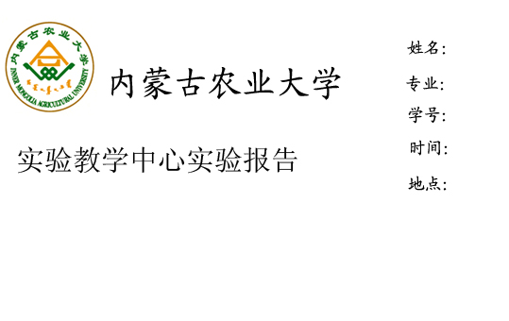

课程名称：＿植物学＿ 实验名称：实验五 植物细胞的繁殖（一）（2）

实验类型：＿＿综合型＿＿ 指导老师：＿＿＿＿ 成绩：＿＿＿＿＿

一、实验目的与要求
1.了解植物细胞繁殖的主要方式，明确有丝分裂在植物生长发育过程中的作用。
2.掌握植物细胞增殖的主要方式——有丝分裂的全过程。
3.学习制作涂压制片的方法。

二、实验材料与用具
（一）材料：长根的洋葱或大葱。
（二）用具：显微镜；载玻片、盖玻片、解剖针、镊子、刀片、吸水纸、酒精灯；醋酸洋红、45%醋酸、1N盐酸、蒸馏水。

三、实验内容与方法
植物细胞有丝分裂过程的观察与判断：要求学生提前预习实验指导，由实验教师准备好实验材料（长根的洋葱或大葱），学生自行设计实验方案，经取材，醋酸洋红染色，利用压片法或涂布法制作临时装片，观察制片中细胞分裂各时期并绘图说明之。

四、实验结果与分析
1．绘制植物细胞有丝分裂各时期的细胞图，示明其有丝分裂的全过程。
2．有丝分裂在植物体生长发育过程中起什么作用？

